[](https://c681a9f6.form.kintoneapp.com/public/c92f2c31cdb2d81266301bcdb29e0acd5548de583e7bf4b8fa06f259a7695449)[](https://c681a9f6.form.kintoneapp.com/public/junior-mado-tokoform)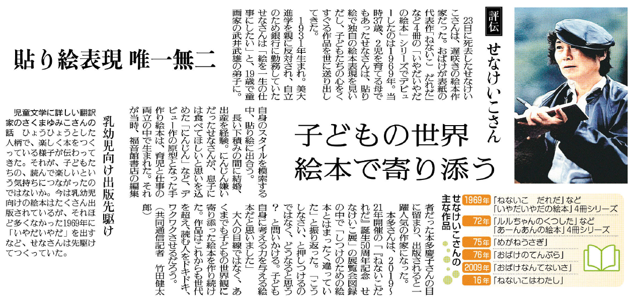

せなさんにとって絵本とはどのようなものですか。

本多さんはせなさんの絵本についてどのように考えていますか。

せなさんはどのような経緯で絵本作家になりましたか。

㉛

▲10月29日 福島民友新聞掲載